Najbardziej irytują nas psujące się telefony….
Po pierwszym miesiącu działalności platformy społecznościowo-informacyjnej cosiepsuje.com, możemy wyciągnąć wnioski dotyczące naszych użytkowników. Opinie pojawiacie się w kategoriach AGD, RTV, motoryzacja czy komputery nie są tak intensywne jak w grupie GSM.

Blisko 90 procent społeczności najchętniej dzieli się z nami informacjami na temat usterek w swoich telefonach komórkowych. Są to zarówno klasyczne telefony jak i smartfony. Na dzień dzisiejszy mamy w naszej bazie już ponad 100 modeli. Każdego dnia użytkownicy dodają kolejne awaryjne produkty. Zachęcamy wszystkich użytkowników urządzeń elektronicznych i nie tylko do opisywania swoich usterek i awarii.

Walczymy z elektronicznymi bublami!

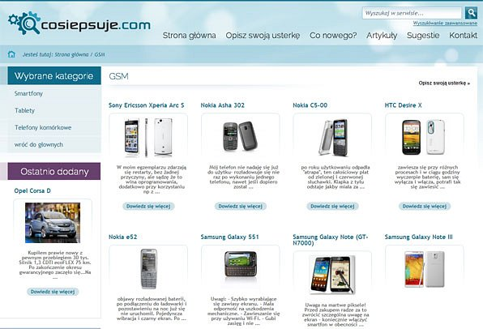

Dziękujemy naszym dotychczasowym użytkownikom za opisy usterek i za razem jesteśmy wdzięczni za wasz wkład w rozwój cosiepsuje.com. Twoja opinia nie jest obojętna i może pomóc innym wyborze najmniej awaryjnego sprzętu.
Powiadom o nas Swoich znajomych i polub nas na facebook'u
https://www.facebook.com/Cosiepsuje

